**Estructura de Datos**

Primer Parcial

**Ejercicio Nro.2**

A partir de un array bidimensional de 4 filas por 10 columnas, se deberá confeccionar una aplicación consola que realice las 4 operaciones básicas sobre el array que se cargara con valores aleatorios teniendo en cuenta que:

La fila Nro.1 y 3 se deberán cargar con valores aleatorios entre 100 y 1000.

La Fila 2 se deberá cargar con valores aleatorios entre 1 y 5 representando la operación a realizar.

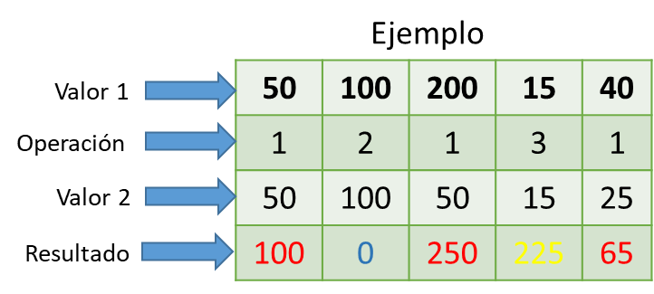La fila 4 mostrara el resultado con el color correspondiente a la operación realizada.

1🡪suma🡪rojo

2🡪resta🡪Azul

3🡪Multiplicación🡪amarillo

4🡪división🡪verde

La aplicación deberá mostrar por pantalla:

* El array bien acomodado por fila y columna con el resultado pintado del color de la operación previamente definido.
* Mostrar el máximo y mínimo de todos los resultados.
* El promedio de las divisiones.
* La suma de todas las multiplicaciones.
* El mínimo de las sumas
* El máximo de las restas.

Consideraciones:

* Las leyendas por pantalla deben ser claras y deben guiar al usuario sobre los datos que se deben ingresar y/o mostrar.
* Se deberá revisar el código para evitar utilizar variables innecesarias.
* El código deberá estar bien tabulado y con comentarios.
* La aplicación no deberá lanzar excepción en ningún momento.